

Специальность 09.02.07 Информационные системы и программирование (квалификация: специалист по информационным ресурсам)

КУРСОВАЯ РАБОТА

по МДК 3.2. «Управление проектами»

Студента: Коготков Кристиан Юрьевич

(фамилия, имя, отчество)

Группы: 3-ИСП9-23

на тему: «Разработка программы для учёта операций в кассе столовой»

Руководитель: преподаватель Голиков Дмитрий Алексеевич

(должность ФИО)

Оценка ___________ /_____________________/

(Подпись преподавателя)

Дата  «________» __________2023 г.

Москва

2023

Оглавление

Введение 5

Глава 1 Теоретические основы разработки программы учёта операций в кассе столовой 7

1.1 Описание предметной области 7

1.2 Архитектура программы 9

1.3 Функциональные требования 12

1.4 Проектирование пользовательского интерфейса 14

1.5 Описание алгоритмов работы программы 15

Выводы по теоретической части 18

Глава 2 Моделирование и разработка программного решения для расчета заработной платы для сотрудников. 20

2.1 Выбор и создание программного решения: 20

2.2 Добавление и удаление блюд из системы 20

Заключение 24

Список использованной литературы 25

# Введение

Тема кассовых аппаратов столовой остаётся актуальной в современном мире, особенно в контексте общественного питания. Стремительное развитие технологий и повышение ожиданий со стороны клиентов создают потребность в более эффективном управлении бизнесом. Автоматизация учёта операций в столовых через разработку специализированной программы позволяет упростить процессы заказа, оплаты, учёта ингредиентов и составления отчётов.

Современные столовые и рестораны являются частью культурного и общественного пейзажа. Они предоставляют студентам не только возможность насладиться разнообразными блюдами, но и оформить уникальные места для общения, отдыха и проведения времени. Однако успешное ведение столового или ресторанного бизнеса требует не только высокого качества продуктов и обслуживания, но и точного учета всех финансовых операций.

Учет кассовых операций играет ключевую роль в обеспечении финансовой прозрачности и эффективности управления предприятием. Соблюдение бухгалтерских правил, финансовый учет доходов и расходов, а также детальные финансовые отчеты становятся важной частью процесса управления столовой или рестораном. Для автоматизации и упрощения этого процесса широко применяются специализированные программные решения

Разработка подобной программы, использующей WinForms с записью данных в txt, становится значимой для столовых и ресторанов, так как она может помочь снизить издержки, упростить управление и улучшить обслуживание клиентов, что важно для сохранения конкурентоспособности и эффективности бизнеса в сфере общественного питания.

Объект исследования в вашей курсовой работе – это информационная система для учёта операций в кассе столовой. Это включает в себя все аспекты, связанные с учётом операций, заказами, блюдами и чеками в контексте работы столовой.

Предмет исследования: Разработка программы (приложения) с использованием технологии WinForms и языка программирования C# для автоматизации учёта операций в кассе столовой. Это включает в себя функции добавления, удаления и добавления в корзину блюд, а также генерацию чеков.

Методами исследования являются анализ, моделирование, эксперимент (программирование), тестирование.

Целью курсовой работы является разработка программы для учёта операций в кассе столовой с использованием WinForms в среде C#.

Исходя из целей курсовой работы были поставлены следующие задачи:

1. Изучение истории и современных требований к кассовым аппаратам в столовых.
2. Изучение основ C# и инструментов разработки в среде WinForms.
3. Проектирование программы для учёта операций в кассе столовой, включая разработку архитектуры приложения и интерфейса.
4. Разработка функциональности программы, включая возможность добавления, удаления и добавления в корзину блюд, а также вывод чека.
5. Разработка механизма записи и чтения данных из txt-файлов для учёта операций.
6. Проведение тестирования и отладки программы для обеспечения её корректной работы.
7. Анализ результатов и формулирование заключения, включая сводные выводы и перспективы развития программы.

# Глава 1. Теоретические основы разработки программы учёта операций в кассе столовой

## 1.1 Описание предметной области

Учет операций в столовой является важным фактором ее успешной деятельности. Независимо от размеров и типа учреждения и систематический учет операций в кассе стола играют решающую роль в обеспечении финансовой прозрачности и эффективности управления бизнесом. Рассмотрим более подробно различные аспекты в кассе столовой. Можно выделить шесть основных учетных операций, проводимых в столовых.

Одной из таких операций является прием заказов и обслуживание клиентов. Центральным элементом деятельности столовой является прием заказов и обслуживание клиентов. Учет операций в этой сфере включает в себя регистрацию заказов, фиксацию выбранных клиентами блюд и напитков, а также обработку заказов. Этот процесс также включает в себя проведение расчетов с клиентами, включая оплату заказов наличными, кредитными картами и другими доступными методами оплаты.

Так же можно выделить финансовые операции, которые играют центральную роль в учете столовой. Это включает оплату поставщиков сырья и материалов, выплату заработной платы персоналу, а также учет расходов на столовое обслуживание. Точный учет финансовых операций помогает контролировать бюджет, снижать затраты и максимизировать прибыль.

Создание отчетов и анализ данных также является важным аспектом. Они являются неотъемлемой частью учета операций в столовой. Это включает в себя генерацию финансовых отчетов, таких как балансы, отчеты о прибылях и убытках, а также отчеты о продажах и анализ популярности блюд. Эти отчеты помогают владельцам и управляющим принимать обоснованные решения, улучшать меню и повышать прибыль.

Однако про соблюдение бухгалтерских стандартов и законодательства так же не стоит забывать. Для успешного учета столовой деятельности необходимо строго соблюдать бухгалтерские стандарты и законодательные требования, особенно в отношении финансовой отчетности. Нарушение этих норм может привести к правовым и финансовым проблемам, поэтому соблюдение норм и стандартов является обязательной частью процесса учета операций в столовой.

Разработка программного решения на языке программирования C#: для упрощения и совершенствования процесса учета операций в столовой необходимо разработать программное решение на языке программирования C#. Это решение будет способствовать более эффективному управлению столовой и повышению качества обслуживания клиентов.

И последней важной операцией является анализ существующих программных решений: сегодня существует множество программных решений и инструментов для учета операций в кассе стола. Анализ этих решений играет важную роль при разработке нового программного продукта. Этот анализ помогает выявить сильные и слабые стороны существующих систем, а также определить, какие функциональные возможности можно интегрировать в разрабатываемую программу на C#.

В заключение, учет операций в столовой является сложным и многоаспектным процессом, который существенно влияет на стабильность и успех предприятия. Разработка программного решения на C# для учета операций становится неотъемлемым этапом в упрощении и усовершенствовании этого процесса, обеспечивая более эффективное управление столовой и повышение качества обслуживания клиентов.

На сегодняшний день существует множество программных решений и инструментов для учета операций в кассе столов и ресторанов, включая небольшие локальные приложения и комплексные облачные системы. Эти решения доступны как в форме коммерческих продуктов, так и в виде бесплатного и открытого программного обеспечения.

Существующие решения предоставляют разнообразные функции, включая регистрацию заказов и учет клиентов, управление меню и ингредиентами, генерацию финансовых отчетов и отчетов о продажах, оптимизацию запасов и заказов поставщикам, а также интеграцию с платежными системами и бухгалтерскими программами.

Преимущества существующих решений включают их надежность, готовность к использованию и поддержку, а также возможность регулярных обновлений. Однако коммерческие продукты могут быть дорогими, а некоторые решения могут иметь ограничения в настройке под конкретные потребности столовой.

Анализ этих существующих решений поможет выявить возможности для улучшения и оптимизации. Разрабатываемая программа на C# должна учесть эти возможности и предложить инновационные решения, обеспечивая особенности, такие как интеграция, настройка и доступная стоимость.

Таким образом, анализ существующих систем учета операций в кассе столовой является важным этапом в разработке нового программного продукта, который будет способствовать более эффективному управлению и повышению качества обслуживания клиентов в столовых и ресторанах.

## 1.2 Архитектура программы

Первым и наиболее важным этапом при разработке программного обеспечения для учета операций в кассе столовой является детальный анализ требований и предметной области. Это включает в себя изучение всех аспектов столовой работы, начиная с приема заказов и заканчивая составлением отчетов. Понимание настроений клиентов и учетных записей каждого стола - ключевой фактор для определения требований к программному продукту.

Следующим этапом будет выбор внешнего режима и режима ожидания. На этом этапе определяется, какая архитектура и шаблоны программирования будут использоваться при создании программы. Правильный выбор конфигурации и подхода к обеспечению масштабируемости, устойчивости и удобства сопровождения программы. Разработчики должны учитывать особенности учета операций, такие как обработка транзакций, безопасность данных и высокая производительность.

Определение требований.

На этом этапе формулируются детальные требования к программе. Это включает в себя описание всех основных функций, которые должны быть реализованы в программе, начиная с регистрации заказов и заканчивая генерацией финансовых отчетов. Определение требований также включает в себя работу с данными, определение структуры базы данных и определение методов взаимодействия с пользователем.

Для обеспечения удобства использования программы важно разработать понятный и удобный пользовательский интерфейс. Пользовательский интерфейс должен учитывать использование настольного персонала и обеспечивать простоту и эффективность взаимодействия с программой. Проектирование интерфейса также включает в себя разработку макетов, создание элементов управления и тестирование пользовательского опыта.

Исходя из пользовательского интерфейса нужно приступить к разработке программного обеспечения для учета операций в кассе стола включает в себя создание алгоритмов для выполнения учетных операций и обработки данных. Это включает в себя разработку логики обработки заказов, расчет стоимости блюд, учет ингредиентов и многое другое. Также необходимо разработать алгоритмы для получения отчетов и статистики.

После разработки программы, необходимо провести тестирование и отладку, чтобы обеспечить ее надежность и безошибочную работу. Это включает в себя проверку всех функций и алгоритмов, а также проверку соблюдения требований безопасности и производительности.

Изучение разработки программного обеспечения для учета операций в кассе столовой – это сложный и ответственный процесс, который требует систематического и глубокого подхода. Важно учитывать все аспекты работы столовой и клиентов, чтобы создать программу, которая будет полезна для учета операций и управления бизнесом.

Архитектурный шаблон – это общая структура и организация программы, определяющая, как компоненты программы взаимодействуют между собой. Для ведения учета операций в кассе стола можно настроить следующие архитектурные узоры:

MVC (Модель-Представление-Контроллер): Этот раздел шаблона содержит программу для трех основных компонентов: модель (данные), представление (интерфейс пользователя) и контроллер (логика). MVC обеспечивает достаточную независимость и позволяет легко изменять компоненты независимо друг от друга. Это может быть полезно для управления интерфейсом, бизнес-логикой и данными.

Микросервисы: этот шаблон предлагает разделение приложений на небольшие независимые микросервисы, каждый из которых выполняет свою конкретную функцию. Этот подход обеспечивает гибкость и масштабируемость приложения. Например, можно реализовать микросервисы для учета заказов, управления ингредиентами и формирования отчетов.

Монолитный: в этой архитектуре все функциональные приложения объединены в единую систему. Это может быть удобно, если программа имеет небольшой масштаб и не требует трудоемких работ. Однако монолитные приложения могут быть менее масштабируемыми.

Выбор времени для разработки

Помимо выбора схемы замыкания, необходимо определить подход к разработке программы. Вот несколько подходов, которые можно применить:

Разработка «с нуля»: Полная разработка программы с нуля, позволяющая полностью контролировать каждый аспект приложения. Этот подход требует больше времени и ресурсов, но обеспечивает полную гибкость.

Использование готовых решений: Возможность использования дополнительных библиотек, Фреймворков и компонентов для ускорения разработки. Это может уменьшить процесс, но потребует адаптации и настройки выбранных компонентов.

Гибридный подход: комбинация разработки «с нуля» и использование готовых решений. Например, можно создать собственный пользовательский интерфейс, но использовать готовую платформу для управления базой данных.

Учет внешней предметной области

При выборе схемы повреждения и присоединения к разработке необходимо также учитывать особенности предметной области, в данном случае, операций в кассе столовой. Например, если столовая имеет хорошую загрузку и большое количество заказов, то необходимо обеспечить высокую производительность и масштабируемость. Если столовая обеспечивает доставку услуг, то интеграция с постоянными заказами и доставка становятся важным аспектом.

Анализ и сравнение закономерностей и подходов.

Осуществление анализа и сравнение различных архитектурных паттернов и подходов позволяет определить, какой из них наиболее подходит для конкретной задачи. Важно использовать настольный вариант, а также возможность будущего расширения и обновления программы.

В конечном итоге, выбор автономного и аварийного режима — это важный шаг в разработке программы учета операций в кассе столовой на языке C#. Это влияет на конструкцию, производительность и гибкость программы и должно быть тщательно продумано и адаптировано с учетом конкретного вида и характеристик стола, который она будет обслуживать.

## 1.3 Функциональные требования

Регистрация заказов.

Одной из основных функций программы является возможность регистрации заказов от клиентов. Сотрудники столовой должны иметь доступ к программе, чтобы фиксировать выбранные клиентами блюда, напитки и другие услуги. Это включает в себя возможность быстрого внесения изменений в заказ, сохранения количества и соблюдения определенных требований.

Управление меню.

Программа предоставляет необходимые функции для управления столовым меню. Это включает в себя добавление и удаление блюда, изменение цены, а также отслеживание ингредиентов и ингредиентов для приготовления блюда. Управление ингредиентами включает в себя доставку поставок и учет расхода сырья.

Расчет стоимости заказа.

Программа автоматически определяет стоимость заказа на основе выбранных клиентом позиций и их количества. Это включает в себя применение цен из меню и учет скидок или налогов, которые могут повлиять на общую стоимость.

Оплата заказа.

После получения заказа и расчета стоимости, программа предоставляет возможность молодым клиентам рассчитываться. Это может включать в себя различные способы оплаты, такие как наличные, кредитные карты, электронные платежи и другие методы. Программа должна быть интегрирована с поддержкой платежных преобразований.

Генерация отчетов и анализ.

Программа предоставляет необходимые функции для составления различных отчетов и анализа данных. Это включает в себя генерацию финансовых отчетов (балансы, отчеты о прибылях и убытках), а также отчеты о продажах, анализ популярности курса и статистику. Генерация отчетов помогает владельцам столовой принимать обоснованные решения и оптимизировать бизнес-процессы.

Безопасность и доступ.

Программа обеспечивает безопасность данных и ограничение доступа только сотрудникам столовой с соблюдением правил. Это важно для защиты конфиденциальных данных клиентов и финансовой информации.

Общее описание основных функций программы для учета операций в кассе стола включает множество аспектов, которые должны быть учтены при ее разработке. Эти функции позволяют эффективно управлять бизнесом, обеспечивать высококачественное обслуживание клиентов и контролировать финансовую стабильность предприятия.

Данные о меню и блюдах: Название блюда, описание блюд, Цена за порцию, Категория блюд (например, супы, горячие блюда, напитки), Наличие ингредиентов и их количество.

Данные о клиентах: Имя и фамилия клиента, Контактная информация (телефон, адрес, электронная почта), История заказов клиента.

Данные о заказах: Номер заказан, Дата и время заказа, Список блюд и напитков, включая количество и стоимость каждого, Сумма заказа.

Данные о персонале: Имя и фамилия сотрудника, Должность и роль в столовой, Учетные данные для входа в систему.

Данные о финансах: Общая выручка и прибыль стола, Список всех транзакций и операций по оплате, Список налогов и скидок, применяемых к заказам, Финансовые отчеты (балансы, отчеты о прибылях и убытках).

Создание заказов: сотрудники столовой могут формировать новые заказы, выбирая блюда из меню, указывая количество порций и удовлетворяя потребности клиентов.

Редактирование заказа: Возможность изменения состава заказа или его последствия.

Генерация отчетов: Создание различных отчетов о финансах, продажах, статистике и других аспектах столовой работы.

Определение необходимого набора данных и операций над ними является фундаментальным шагом при разработке программы для учета операций в столовой кассе. Это обеспечивает полную функциональность системы, учитывает и анализирует все аспекты столовой работы и позволяет обеспечить качественное обслуживание клиентов.

## 1.4 Проектирование пользовательского интерфейса

Изучение проектирования удобного и внедрение понятного пользовательского интерфейса (UI) играет решающую роль в разработке программы для учета операций в кассе стола. Проектирование пользовательского интерфейса требует внимания к множеству аспектов, которые позволяют сделать пользовательский опыт удобным и эффективным.

Важно начать с глубокого понимания мобильных приложений. Знание настроения и ожиданий пользователей позволяет создать интерфейс, который будет наиболее соответствовать их требованиям. Интуитивность и простота пользовательского интерфейса играют важную роль. Уменьшение лишних элементов и простые инструкции помогают пользователям легко ориентироваться в приложении и выполнять задачи.

Согласованность пользовательского интерфейса дает ощущение единообразия и узнаваемости. Она включает в себя использование одинаковых стилей, цветовых палитр, шрифтов и элементов управления во всем мире. Это быстрая навигация и создает бренд-идентичность.

Организация информации играет ключевую роль в проектировании. Логическая и удобная структура данных, четкая иерархия, категоризация и метки помогают пользователям быстро находить необходимую информацию. Уведомления и обратная связь важны для информирования пользователей о нарушениях и ошибках.

Тестирование на реальных пользователях позволяет выявлять проблемы на ранних стадиях разработки и учитывать предпочтения пользователей. Мобильная адаптивность обеспечивает хорошую работу приложений на разных устройствах. Соблюдение современных дизайн-трендов и лучших практик в UI-дизайне помогает приложению оставаться актуальным и привлекательным для пользователей.

Совместное участие дизайнеров и разработчиков в процессе проектирования пользовательского интерфейса, учет мнений пользователей и актуальных требований для создания интерфейса, который соответствует этим требованиям и обеспечивает удовлетворительный пользовательский опыт.

## 1.5 Описание алгоритмов работы программы

Разработка алгоритмов для выполнения учетных операций и обработки данных – это один из наиболее важных этапов создания программы для учета операций в кассе столовой. Эти алгоритмы определяют фундаментальную функциональность приложения, определяя, как приложение будет взаимодействовать с данными и выполнять ключевую операцию.

Важно учитывать, что эти алгоритмы должны быть разработаны с учетом требований настольной бизнес-процессов. Это включает в себя регистрацию заказов, управление меню и едой, расчет стоимости заказов, обработку платежей, управление столами и местами, составление отчетов и анализ данных, обработку заказов, учет ингредиентов и поставок, а также управление резервированием столов.

При разработке алгоритмов следует уделять внимание эффективности и оптимизации, чтобы обеспечить контроль обработки данных и операций. Также важно обеспечить безопасность и защиту данных, особенно при работе с наличными и личными данными.

Кроме того, алгоритмы должны быть легко расширяемыми и изменяемыми, чтобы учитывать будущие производители и изменения в настольных бизнес-процессах. Это позволит приложению адаптироваться к изменяющимся условиям и потребностям.

Общий успех программы учета операций в столовой кассе зависит от тщательной и грамотной разработки алгоритмов, которые обеспечивают надежную и эффективную работу системы печати.

Расчет и описание основных формул и алгоритмов для расчета статистики и отчетности являются частью разработки программы для учета операций в столовой кассе. Эти алгоритмы позволяют получать ценную информацию о финансовых и операционных аспектах столовой, что, в свою очередь, помогает найти важные управленческие решения и оптимизировать бизнес-процессы.

Расчет общей выручки: для этого необходимо просуммировать стоимость всех выполненных заказов за текущий период. Это включает в себя подсчет стоимостей всех позиций заказов и учет скидок или налогов.

Расчет прибыли: Прибыль рассчитывается как разница между выручкой и затратами, включая стоимость ингредиентов, затраты на персонал, аренду и другие расходы. Формула прибыль = выручка - затраты.

Расчет среднего чека: Средний чек позволяет определить среднюю сумму, которую клиенты ведут в столовой за один прием. Для его расчета необходимо учитывать выручку от количества заказов за текущий период.

Анализ популярности блюд: этот метод помогает определить, какие блюда наиболее популярны среди клиентов, их популярность может быть вычислена на основе количества заказов каждого блюда.

Анализ времени продаж: Столовая может проанализировать, когда наибольший спрос на еду и напитки. Это может помочь в оптимизации расписания работы персонала и использования ингредиентов.

Расчет налогов и скидок: для лога учетной отчетности необходимо учитывать налоги, которые принимаются с заказами, а также скидки, предоставляемые клиентам. Эти расчеты могут быть сложными в зависимости от законодательства и политики столовой.

Генерация финансовых отчетов: Алгоритмы формирования данных в виде финансовых отчетов, включая баланс, отчет о прибылях и убытках, позволяют принять обоснованные решения и отслеживать финансовое состояние стола.

Важным моментом является то, что эти алгоритмы могут быть дополнены или модифицированы в зависимости от требований столовой и бизнес-процессов. Грамотная разработанная система расчетов и анализа данных предоставляет управляющим ценную информацию для принятия решений и оптимизации работы стола.

## Выводы по теоретической части

В первом главе данной курсовой работы мы провели масштабное внедрение в разработку программы для учета операций в кассе столовой. Мы начали с обзора учетных операций, что нам необходимо понять, какие процессы и операции необходимо учитывать в разработанной программе. Затем мы провели анализ существующих решений в данной области, который помог нам изучить успешные практики и избежать встречных ошибок.

Далее мы обращаем внимание на архитектуру программы, определение принципов разработки и архитектурных шаблонов, а также выбор языка программирования C#. Это ресурс нам создать техническую основу для будущих разработок.

Мы также описали основные функции программы, задачи и цели, которые должны быть реализованы в приложении. Важным этапом изучения стал переход к проектированию удобного и понятного пользовательского интерфейса, который обеспечивает комфортное взаимодействие пользователей с программой.

Следующий шаг – разработка алгоритмов для учета выполнения операций и обработки данных. Эти алгоритмы обеспечивают работоспособность системы, включая регистрацию заказов, управление меню, расчет стоимости заказов и другие важные аспекты.

И, наконец, мы разработали алгоритмы разработки для расчета статистики и статистики. Эти алгоритмы лучше получают ценные финансовые и операционные отчеты, которые помогают управлять столовыми и информационными решениями.

Итак, первая глава привела к фундаментальному пониманию предметной области, требований и архитектурных решений, которые будут использоваться при разработке программы для учета операций в кассе стола. Дальнейшая работа будет включать в себя более детальное проектирование и реализацию функциональности, а также тестирование и оптимизацию приложений с учетом знаний, полученных в данной главе.

# Глава 2 Моделирование и разработка программного решения для расчета заработной платы для сотрудников.

## 2.1 Выбор и создание программного решения:

Лучшим языком программирования для создания программного решения будет являться С#, потому что он имеет хороший функционал для работы с коммерческими операциями и имеет возможность создавать оконные приложения для платформы Windows.

Структура проекта будет организована с учетом архитектурного шаблона MVC. Это включает в себя разделение кода на модели, контроллеры и представления, что облегчит поддержку и расширение приложения в будущем.

Для начала проектирования программы и разработки кода была выбрана интегрированная среда разработки (IDE) Visual Studio, которая предоставляет мощные инструменты для создания .NET-приложений. Visual Studio обеспечивает комфортное окружение для разработчиков, включая редактор кода, отладчик, инструменты для тестирования и другие полезные функции.

Выбор архитектурного решения, языка программирования и инструмента разработки является первым и важным шагом в создании программы для учета операций в кассе столовой. Эти решения обеспечивают надежность, производительность и удобство разработки, что сделает программу эффективным инструментом для учета операций и управления бизнесом столовой.

## 2.2 Добавление и удаление блюд из системы

В данном разделе мы подробно рассмотрим процесс добавления и удаления блюд в программе для учета операций в кассе столовой. Эти операции являются ключевыми, так как они позволяют актуализировать меню столовой, учитывать сезонные изменения и удовлетворять потребности клиентов.

Разработка модуля, позволяющего добавлять новые блюда в базу данных системы:

Для обеспечения возможности добавления новых блюд в систему был разработан соответствующий модуль. Он предоставляет интерфейс для ввода информации о новом блюде, такой как название, описание, цена и фотографии. Пример интерфейса для добавления и удаления блюда:

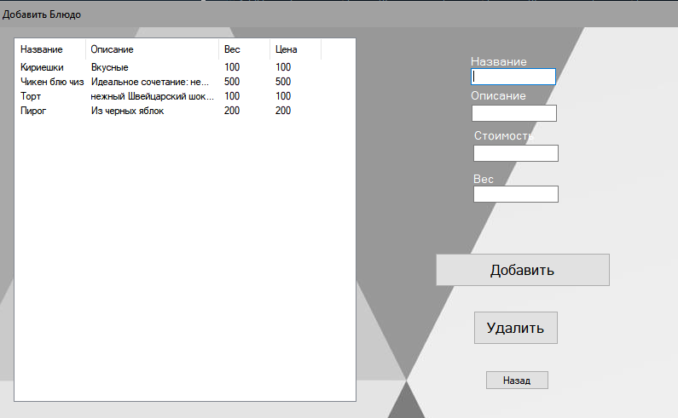

Рисунок 2.1 – Создание интерфейса формы добавления и удаления блюд.

Этот интерфейс позволяет администраторам или ответственным лицам вводить данные о новых блюдах. Важным аспектом является обеспечение валидации данных, чтобы предотвратить возможные ошибки. Например, проверки на правильность формата цены и обязательность заполнения названия блюда.

Кроме добавления блюд, система также предоставляет возможность удаления блюд из базы данных. Это важно, так как меню может меняться со временем, блюда могут перестать быть актуальными или стать недоступными. Для этого разработан соответствующий модуль, который позволяет выбирать блюда для удаления и подтверждать операцию.

Важным аспектом добавления и удаления блюд является обеспечение валидации данных. Это включает в себя проверку правильности введенных значений, обязательных полей и защиту от возможных атак или ошибок ввода. Все данные, введенные в интерфейс, подвергаются проверке перед тем, как они сохраняются в txt файлах.

Примеры валидации включают в себя:

* Проверку правильности формата цены блюда.
* Обязательное заполнение полей, таких как название блюда.
* Обеспечение валидации и контроля данных при добавлении и удалении блюд помогает сохранить целостность и надежность информации в системе.

Таким образом, модуль добавления и удаления блюд играет важную роль в обеспечении актуальности и надежности данных в программе для учета операций в кассе столовой. Важно уделять особое внимание валидации и контролю данных, чтобы предотвратить возможные ошибки и обеспечить корректную работу системы.

Сам код состоит из нескольких модулей

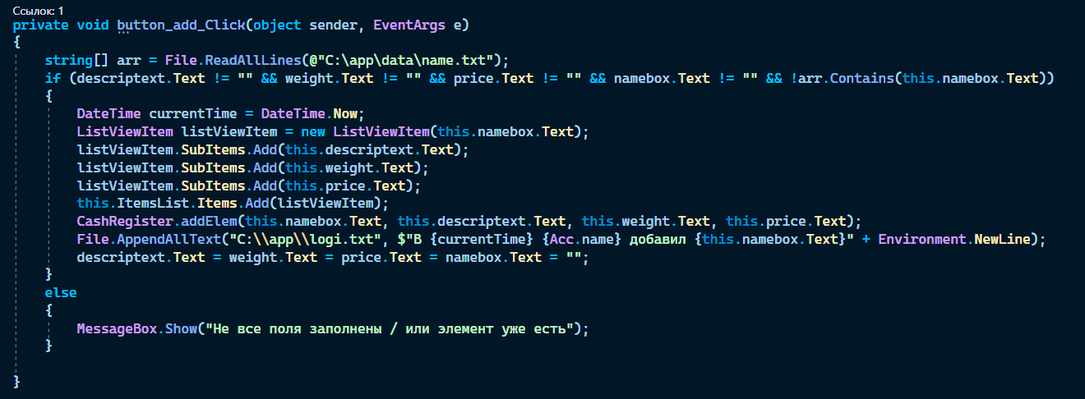

Рисунок 2.2 – Код модуля добавления блюд.

Осуществление программы происходит через основной класс CashRegister, в котором созданы методы работы с данными и основной функционал программы.

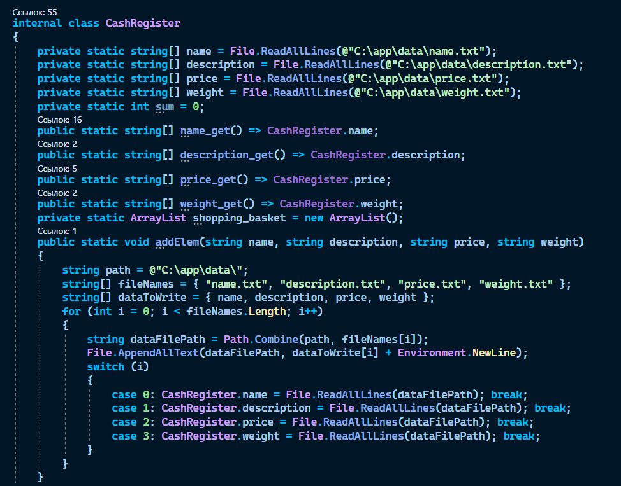

Рисунок 2.3 – Код основного класса.

В модуле добавления блюд используются label, textbox и list view. Для начала работы добавления блюд необходимо заполнить все поля и после этого нажать на кнопку и после этого разберем его код по шагам:

1. addElem – это метод, который принимает четыре строки: name, description, price, и weight. Он служит для добавления информации об элементе в четыре разных текстовых файла (с именами «name.txt», «description.txt», «price.txt», «weight.txt»). Эта информация записывается в соответствующий файл, и затем эти данные также сохраняются в статических полях класса CashRegister;
2. Затем код читает данные из файла «name.txt» и сохраняет их в массив «arr».
3. Затем происходит проверка, что все текстовые поля descriptext, weight, price и namebox не пусты, и что значение в namebox не совпадает с каким-либо элементом в массиве arr. Если это условие выполняется, то:
   * Захватывается текущее время;
   * Создается новый элемент listViewItem для отображения данных в списке элементов;
   * Этот элемент добавляется к списку ItemsList;
   * Метод addElem вызывается для добавления данных в файлы и обновления CashRegister.
   * Записывается информация в файл "logi.txt" о добавлении элемента с указанием времени и имени пользователя.
4. Если какое-либо из условий в пункте 3 не выполняется (например, одно из текстовых полей пустое или элемент с таким именем уже существует), то выводится сообщение об ошибке с помощью MessageBox.

В целом, этот код добавляет информацию о новом товаре в файлы данных, отображает этот товар в интерфейсе и регистрирует действие в журнале событий.

Реализация метода для удаления блюд из системы:

Для обеспечения актуальности меню и возможности удаления устаревших блюд был разработан метод удаления. Ниже представлен фрагмент кода на C#, демонстрирующий реализацию этого метода:

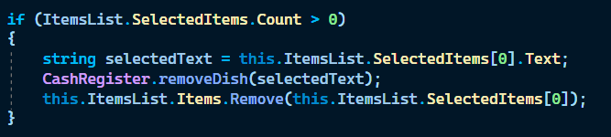

Рисунок 2.4 – Код выбора блюд.

При нажатии на кнопку будет производиться проверка на выделение блюда, затем запись в переменную selectedText и выбираться элемент, далее активируется метод CashRegister.removeDish(), и после этого производится удаление из list view.

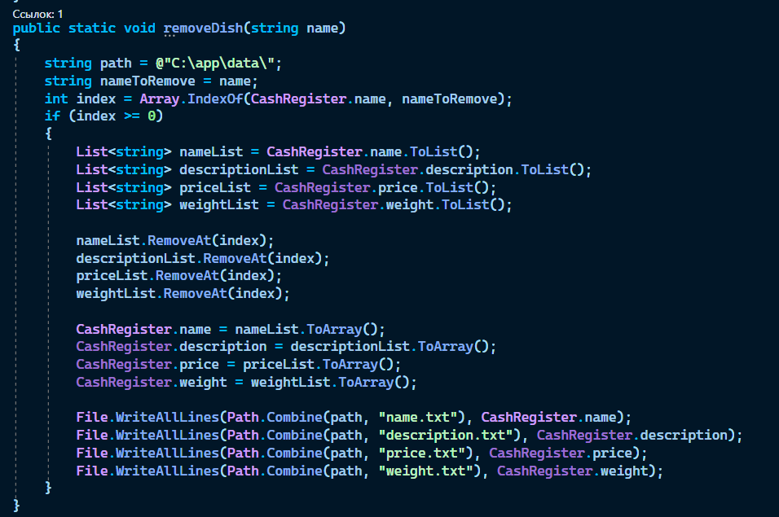

Рисунок 2.5 – Код метода удаления блюд

Этот код реализует метод CashRegister.removeDish(), который предназначен для удаления информации о блюде из системы учета операций в кассе столовой. Вот краткое объяснение кода:

1. Указаны пути к файлам, где хранится информация о блюдах (name.txt, description.txt, price.txt, weight.txt).
2. Проверяется, есть ли указанное блюдо с именем nameToRemove в массиве CashRegister.name. Если оно найдено (проверка с использованием Array.IndexOf), код выполняется.
3. Создаются временные списки (nameList, descriptionList, priceList, weightList) на основе массивов из CashRegister.
4. Индекс блюда, которое нужно удалить, определен ранее, используется для удаления соответствующих записей из временных списков.
5. Массивы в CashRegister обновляются, и удаленное блюдо больше не присутствует в них.
6. Метод File.WriteAllLines используется для перезаписи файлов name.txt, description.txt, price.txt, weight.txt с обновленными данными после удаления блюда.

Этот метод обеспечивает функциональность удаления блюда из системы, обновляя соответствующие файлы с информацией о блюдах в процессе.

Обеспечение валидации данных при добавлении и удалении блюд:

Важной частью разработки этих методов является валидация данных, чтобы предотвратить ошибки и поддерживать целостность данных. В коде приведены примеры проверок на уникальность блюда и наличие блюда перед удалением. Такие проверки могут включать в себя также проверку на корректность цены, наличие обязательных полей и другие аспекты, в зависимости от конкретных требований системы.

Эти методы обеспечивают надежный и безопасный способ добавления и удаления блюд в системе, а также включают проверки, которые способствуют поддержанию целостности данных в системе учета операций в кассе столовой.

2.3 Управление добавлением в корзину

В этом разделе описывается разработка методов для управления корзиной заказа в системе учета операций в кассе столовой. Эти методы позволяют добавлять и удалять блюда из корзины и выполнять расчет общей стоимости заказа.

Для начала работы товара необходимо выбрать элемент из списка продуктов:

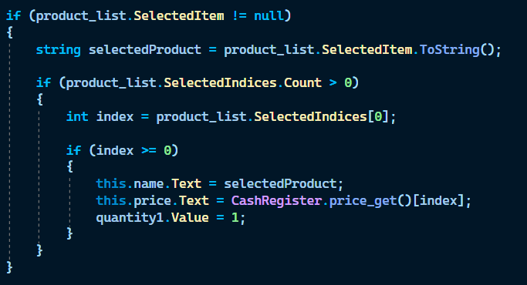

Рисунок 2.6 – Код проверки выбран ли элемент

Если выбранное не ровняется ничему, происходит запись переменной selectedProduct, после этого проверяем находится ли индекс в листе, следующим действием производим запись в label данных о товарах.

Разработка метода для добавления блюд в корзину заказа:

Пользовательский интерфейс реализован через Tab Control, в котором есть две вкладки: меню и корзина, мы должны выбрать блюдо, указать его количество и после этого добавить в корзину.

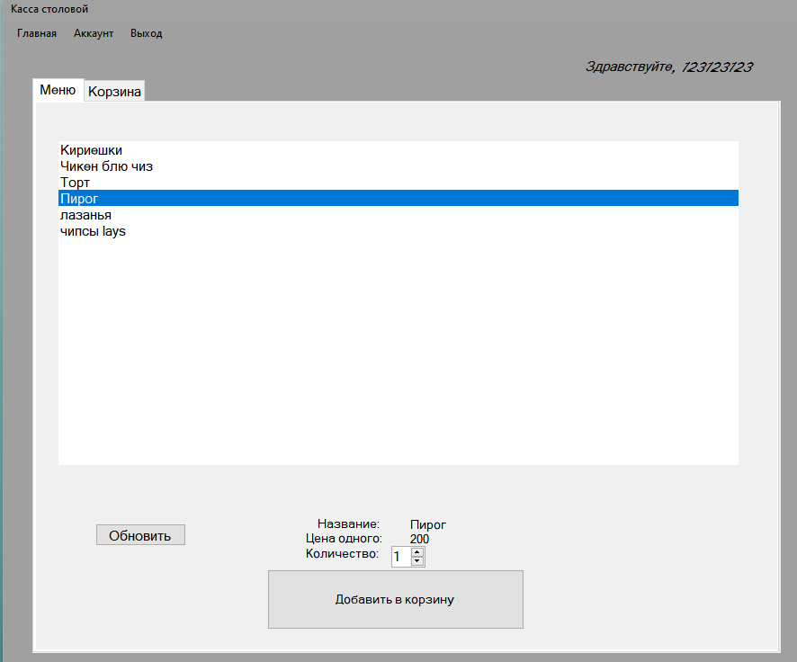

Рисунок 2.7 – Форма добавления блюд в корзину.

Для обеспечения возможности клиентам добавлять блюда в корзину заказа, был разработан метод:

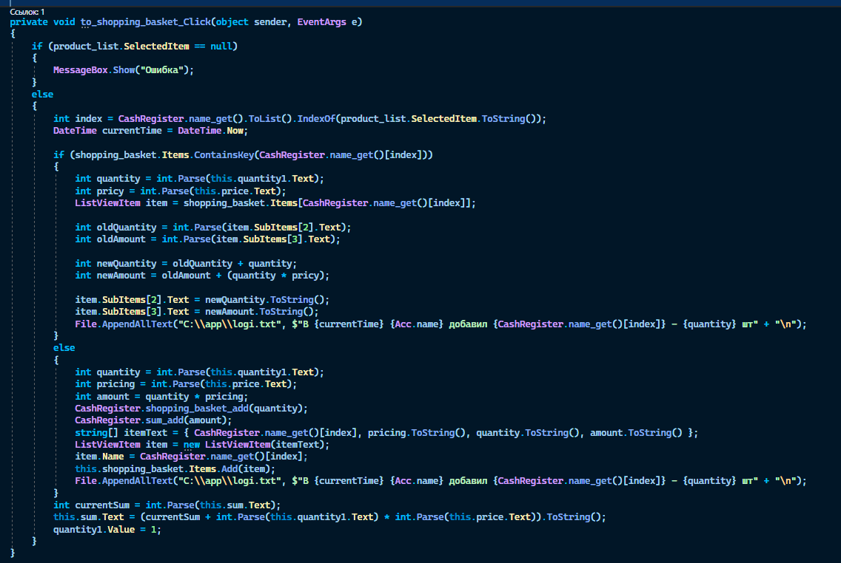

Рисунок 2.8 – Код добавления блюд в корзину.

Этот код реализует функциональность для управления корзиной покупок в системе. Вот краткое объяснение его работы:

1. Проверяется, выбран ли какой-либо продукт в списке product_list. Если ничего не выбрано, выводится сообщение об ошибке.
2. Если продукт выбран, код продолжает выполняться:
   * Индекс выбранного продукта в списке определяется на основе его имени product_list.SelectedItem.ToString() в массиве CashRegister.name_get();
   * Текущее время сохраняется в переменной currentTime.
3. Проверяется, есть ли выбранный продукт уже в корзине покупок (shopping_basket). Если да, выполняются следующие действия:
   * Извлекается количество (quantity1.Text) и цена (price.Text) для выбранного продукта;
   * Если продукт уже присутствует в корзине, обновляются его количество и сумма;
   * Информация о действии (добавлении продукта) записывается в журнал (logi.txt).
4. Если выбранный продукт не находится в корзине, выполняются следующие действия:
   * Извлекается количество (quantity1.Text) и цена (price.Text) для выбранного продукта;
   * Рассчитывается общая сумма (amount) для выбранного продукта.
   * Создается новая запись о продукте в корзине в виде строки (itemText), которая содержит имя продукта, цену, количество и сумму;
   * Эта запись добавляется в элемент управления shopping_basket для отображения в корзине;
   * Информация о действии (добавлении продукта) также записывается в журнал логов;
5. Обновляется общая сумма (sum) в интерфейсе на основе добавленного продукта.

Этот код позволяет пользователям выбирать продукты, добавлять их в корзину и выполнять соответствующие вычисления суммы и количества. Также он ведет журнал действий пользователей.

После добавления в корзину имеется следующий функционал:

1. Экспортировать итог в txt
2. Удалить выбранный элемент или удалить все элементы

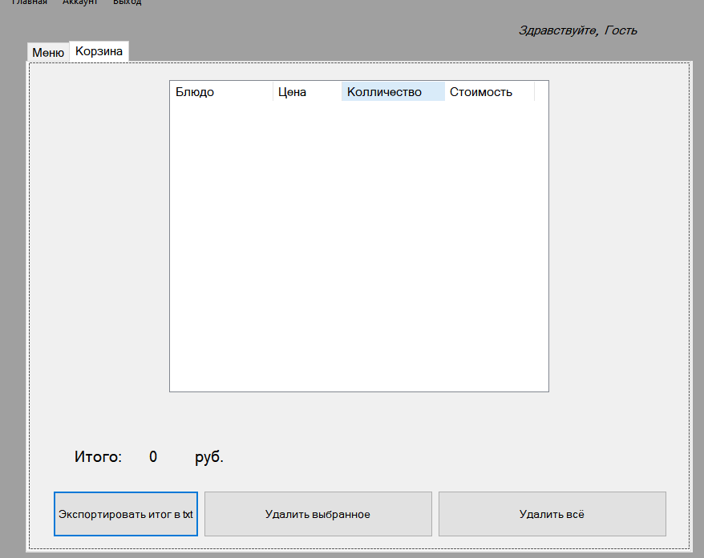

# Заключение

# Список использованной литературы

1. Д. Албахари. C# 7.0. Справочник. Полное описание языка /Вильямс, 2017 год.
2. Дж.Рихтер. CLR via C# / Питер, 2019 год.
3. Михайл Фленов. Библия C# / БХВ 2022 год.
4. Мюллер, Джон Пол, Семnф, Билл, Сфер, Чак.М98 С# для чайников.: Пер. с англ. - СПб.: ООО "Диалектика", 2019 год. - 608 с. : ил. – Парал. тит. анr'.11. ISBN 978-5-907144-43-9 (рус.)
5. П. В. Евдокимов. C# на примерах / Наука и техника 2022 год
6. Прайс Марк C# 7 и .NET Core. Кросс-платформенная разработка для профессионалов / Питер 2018 год.
7. Роберт Мартин. Принципы, паттерны и методики гибкой разработки на языке C# 2017 год ISBN:978-5-93286-197-4. Символ-Плюс 2021 год.
8. Троелсен и Джепикс. Язык программирования C# 7 и платформы .NET и .NET Core / Диалектика-Вильямс 2022 год.
9. Автоматизация бизнеса [Электронный ресурс] –Режим доступа: https://habr.com/ru/company/regionsoft/blog/520242/
10. Учебные пособия С# [Электронный ресурс] Режим доступа: -https://learn.microsoft.com/ru-ru/dotnet/csharp/
11. Использование компилятора [Электронный ресурс] Режим доступа: -https://support.microsoft.com/ru-ru/office/
12. Какие программные решения существуют [Электронный ресурс] Режим доступа: -https://trends.rbc.ru/trends/education/63357fa49a79477a3c39f614
13. Автоматизация бизнес процессов что и как можно автоматизировать [Электронный ресурс] Режим доступа: -https://www.kickidler.com/ru/info/avtomatizaciya-biznes-processov.html